TRAFİK KONİSİ

TEKNİK ÖZELLİKLER

1. ANA GÖVDE

1.1 ŞEKİL, BOYUTLAR, AĞIRLIK ve RENK

Şekil: Şekildeki trafik konisi, gövdesi ve tabanı ile bir bütün halinde olup, tepesinde kancalı el tutma yeri vardır, tabanı karedir. Tabanın köşe ve kenarları yuvarlatılmıştır. Gövdesinde 2 adet reflektif folyo vardır. Yüzey düzgün ve pürüzsüzdür. Koni üst üste istiflemeye uygundur.

Boyutlar: Koni gövdesinin ve tabanının boyutları için ve istiflendiğinde toplam yüksekliği için EK-2/2’ e bakınız.
Ağırlık: 2200 gr ± %5 dir.
Renk: Koni kırmızı renklidir. Reflektif folyolar beyaz renklidir. UV katkılıdır.

1.2 FONKSİYONEL ÖZELLİKLER

- Koni gövdesinin tepe kısmında taşımayı kolaylaştırıcı, zincir ve uyarıcı şerit takmayı sağlayan, gövdeyle birleşik, kanca şeklinde el tutma yeri vardır.

1.3 MALZEME ÖZELLİKLERİ

Gövdenin malzeme tipi aşağıda belirtilen özelliklerdeki PPC malzemedir.

MALZEME ÖZELLİKLERİ | TEST METODU | BİRİM | DEĞER
Özgül ağırlık |  | 20°C, kg/m³ | 890-910
Çekme gerilimi (yield) | ISO 527-2 | (50 mm/min) Mpa | 20
Basma esneklik modülü | ISO 178 | (5 mm/min) Mpa | 900
İzod çentikli darbe dayanımı | ISO 180 | (+23°C) KJ/m² | 45
İzod çentikli darbe dayanımı | ISO 180 | (-20°C) KJ/m² | 8

Malzeme -20°C ile +60°C arasında doğal hava şartlarına dayanıklıdır.

1.4 ÜRETİM YÖNTEMİ

Koni, tabanı ile beraber bir bütün halinde plastik enjeksiyon prensibiyle üretilmektedir.

1.5 AMBALAJLAMA

Ürünler isteğe bağlı adetlerde ambalajlanarak sevk edilir.
EK-1/2

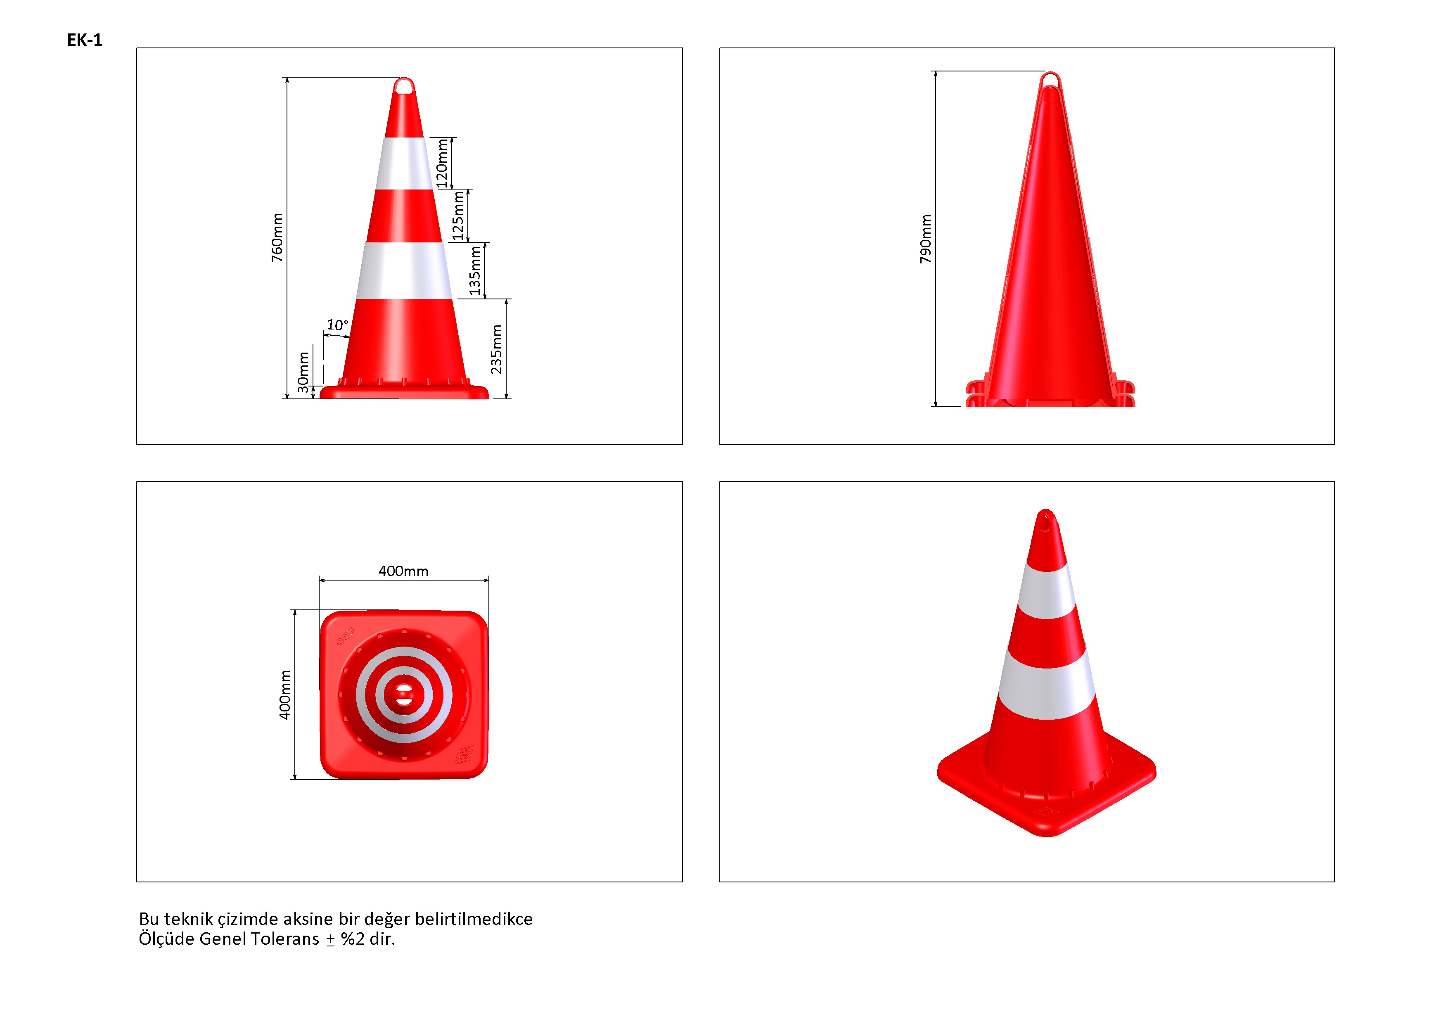

EK-2/2

